炼厂酸气直接制硫酸（一）
【摘要】介绍了H₂S直接制酸的工艺过程，典型的工业装置，总结了WSA技术的特点，提出了转化冷凝新工艺。
H₂S是硫的主要资源之一，广泛存在于天然气、石油炼制、煤焦化、气化、硫酸钡的制造过程以及其他化工产品的生产中，由于H₂S是有剧毒的气体，储存、运输多有不便，一个时期阻碍了直接制酸的发展，常常是从酸气中回收硫磺，再利用硫磺制酸，据1996年统计，全世界用H₂S制硫磺32.9Mt/a，占硫磺总产量的87%，而H₂S制硫磺通常用克劳斯法，其生产装置的建设投资及运行费都很高，高代价生产的硫磺，90%以上用于生产硫酸。
1931年，苏联人阿杜罗夫和格尔涅提出了用H₂S直接制硫酸的设想，后为德国鲁奇公司付诸实施，二战后得到了发展。
1 H₂S直接制酸的工艺过程
1.1 H₂S的燃烧
燃烧炉中1100～1200℃条件下，H₂S与空气中的氧作用生成SO₂和H₂O。
H₂S+1.5O₂==SO₂+H₂O+518.6KJ/mol （1）
高温燃烧气经余热锅炉冷却至300-350℃，一部分返回燃烧室以调节燃烧温度，将NOx生成控制在0.01%以内，其余送转化。
大多数情况下用于制酸的原料气中含有H₂、CO、烃，有时含有HCN、NH₃等，燃烧时产生蒸汽，使燃烧气中水汽含量增加。
在通入稍许过量空气条件下，使酸气中可燃组分完全燃烧的同时H₂S全部转化为SO₂。
1.2 二氧化硫的氧化
二氧化硫与氧分子直接反应的速度很慢，甚至在高温下都难察觉，工业生产中二氧化硫的氧化是在催化剂作用下实现的。
Cat
SO₂+0.5O₂=SO₃+96.1KJ/mol （2）
工业上使用过的催化剂有氧化铁.铂催化剂，20世纪30年代起被钒催化剂取代。钒催化剂一般由6-8%的V₂O₅，9-13%的K₂O，1%的Na₂O，10-20%的SO₃和50-70%的SiO₂组成，并含有少量Fe₂O₃、Al₂O₃、CuO及水分。产品呈圆柱状∮4.5-5.5mm，长5-15mm，或球形、环状或片状，起催化作用的是硫代钒酸钾。
水蒸气浓度高的燃烧气进入转化器后，气相中的水分会吸附在催化剂上，由于催化剂表面硫酸的蒸汽压很低，SO₃与水蒸气生成的硫酸会在比正常露点高的温度下冷凝到催化剂上，并溶解其中的硫代钒酸钾使催化剂失活。早期的硫化氢制酸系统中，入转化器前的原料气水蒸气含量要求0.1mg/m³以下，采取的技术措施是转化前设置干燥工序，这种在水汽浓度很低的干气氛中转化的叫干式催化法或干接触法。
通常在填料塔中用93-95%的硫酸与燃烧气逆流接触完成燃烧气的脱水，也可在干燥前面设冷凝冷却器，除去燃烧中大部分水分，以减轻干燥塔的负荷，干燥气与高温转化气换热升温至420℃入转化器，在装有传统钒催化剂上将98%的SO₂转化为SO₃。
20世纪30年代鲁奇公司开发了在湿气氛中将SO₂转化为SO₃的湿接触法。
丹麦托普索公司开发的专门用于湿法接触工艺的VKWSA型催化剂是以硅藻土为载体，V₂O₅为活性组分的黄褐色多楞形，直径为10-12mm的拉西环、堆密度350-320kg/m³，起始活性温度370-380℃，温度430℃，zui高耐热温度650℃，使用空速<1000h⁻¹，使用寿命10年。该公司还有一种低温活性好，操作温度380℃的钯催化剂，将它放置在转化器的末端，可在经济条件下达到极高的转化率。
中国南化集团研究院开发的全部用新矿源的优质硅藻土为载体制得的NWS-1型催化剂，有菊花形和环形，黄色或浅黄色，菊花形∮12×4.5×（10-15）mm，环形为∮20×8×（15-20）mm，它们的堆密度0.45-0.55kg/L，耐热后活性≥86%，径向抗压强度≥50N/cm，酸泡强度≥35N/cm，磨耗率≤5.0，质量指标符合Q/SH1170 042-2012，该催化剂工业起燃温度340-360℃，使用温度400-600℃。操作弹性大，使用寿命长，一段入口410-430℃，末端入口400-420℃.据2015年报道已在中国石化长岭分公司、大庆石化等6个湿接触法制酸系统中使用。
湿接触法中含水汽燃烧气直接入转化器，在新型钒催化剂上催化氧化SO₂，其转化率可达99%。
转化器通常为钢制立式圆筒形设备，内衬耐热材料，内设三段催化剂床层，段间设换热器，干燥气依次经三段、二段、一段换热器吸收转化气的热量，将温度升至420℃入转化器，完成转化反应。湿接触法中出余热锅炉的燃烧气直接入转化器，段间及出口转化气与余热回收系统换热副产蒸汽。采用新开发的水冷却管壳式等温转化器，副产饱和蒸汽，控制汽包压力可灵活、准确地调节床层温度，投资省，操作管理简便。
1.3 三氧化硫与水生成硫酸
干接触法中，转化气与干燥气换热降温后，在填料吸收塔中用浓循环酸吸收生成96%的硫酸，循环酸用水冷却移去吸收热。
SO₃（气）+H₂O（液）==H₂SO₄（液）+Q（3）
湿接触法中转化气含SO₃外，还有大量水蒸气，SO₃与水蒸气生成气态硫酸。
SO₃（气）+H₂O（气）==H₂SO₄（气） （4）
400-420℃的湿转化气直接进入冷凝吸收塔，间接冷却使气态硫酸冷凝为液态硫酸（97%）。
H₂SO₄（气）+0.17H₂O==H₂SO₄（液）+69KJ/mol（5）
鲁奇公司的康开特（Concat）工艺用120℃的硫酸与420-430℃的转化气在文丘里管内并流接触完成硫酸的冷凝，冷凝温度为180-230℃，此为直接接触热冷凝工艺。
鲁奇公司早期开发的湿接触工艺中采用填料冷凝塔，用冷硫酸与热转化气逆流接触完成硫酸冷凝，此为直接接触低温冷凝工艺。
托普索公司的专利技术中，硫酸冷凝器是管壳式降膜冷凝吸收设备，换热管用玻璃制成，转化气自下而上流动，冷凝的浓硫酸沿管内壁自上而下流动，气液在液膜表面接触，完成硫酸冷凝和SO₃的吸收。壳程由空气鼓风机送入的空气冷却，顶部排出的尾气与过剩的冷却空气汇合，从烟囱放空。产品酸由塔底排出，入冷凝器转化气208℃，尾气出口温度80-100℃，入口冷却空气为常温，出口211℃。
托普索专利冷凝塔壳体材质为ST37（10号钢），换热管∮41×7000mm石英玻璃管，管上口稍粗为∮48mm，粗口管管内装有厚度为1.8mm的聚四氟乙烯（PTFE）丝网，丝网除雾层下挂有一根聚四氟乙烯线绳作为液体硫酸往下流的导线。玻璃管与碳钢管板的固定处均有聚四氟乙烯衬套。处理12000m³/h制酸装置，冷凝器换热管为934根。
中国科祥H₂S制酸ECOSA硫回收工艺中，研发的横向布管呈正三角形的玻璃管，硫酸蒸汽冷凝管，能提高冷凝强度，增大雾滴粒径。
采用高翅片横管空冷器效果更好，投资省，操作管理方便。
2 典型工业装置
2.1 干接触酸吸收制酸装置
1972年西德一座焦化厂焦炉气脱硫采用AS法（氨-硫循环法），再生排出的酸气用干接触法转化酸吸收制酸，工艺流程如图1。
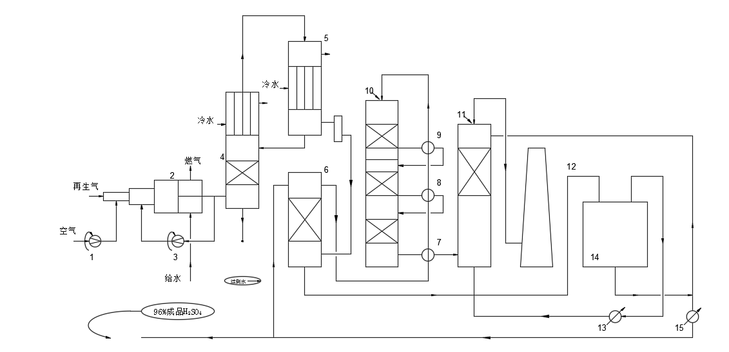
1.空气鼓风机；2.燃烧炉；3.燃烧气鼓风机；4.气体冷却器；5.气体过滤器；6.干燥塔；7.转化气/干燥气换热器；8.二段转化气/干燥气换热器；9.一段转化气/干燥气换热器；10.转化器；11.吸收塔；12.烟囱；13/15.冷却器；14.酸槽。
空气鼓风机¹送来的空气与再生气进入燃烧炉²在1050℃下燃烧H₂S生成SO₂（式1），再生气中的NH₃，HCN按（6）、（7）分解：
2NH₃+3/2O₂==N₂+3H₂O （6）
2HCN+5/2O₂==N₂+2CO₂+H₂O （7）
余热锅炉出口燃烧气300-350℃，回收余热副产3.92MPa饱和蒸汽。出口燃烧气部分用燃烧气鼓风机³送回燃烧炉入口，以调节炉内温度，控制NOx.SO₃的生成。燃烧气从气体冷却器⁴下部进入，自下而上经直接、间接冷却至25-30℃，燃烧气中过剩水蒸气冷凝，底部排出的冷凝水含SO₂10-12g/L，含SO₃0.2-0.5g/L，用脱硫装置中氨水蒸馏塔排出的含有少量游离氨的废水中和。
顶部排出的燃烧气，经气体过滤器⁵过滤分离出雾滴后，从干燥塔⁶下部进入，自下而上与上面喷洒下的96%的成品酸逆流接触吸收燃烧气中残余的水蒸气，塔顶排出的干燥气经转化气/干燥气换热器⁷，二段转化气/干燥气换热器⁸，一段转化气/干燥气换热器⁹，升温至420℃左右，从转化器¹⁰顶部进入，经一、二、三段催化剂床层将98%SO₂的转化为SO₃，从吸收塔¹¹下部进入，自下而上与上面喷下的浓硫酸逆流接触，用浓硫酸中的水分吸收SO₃成酸。塔顶排出的50℃的尾气经80m高的烟囱放空，塔底排出的硫酸经冷却器¹³降温，酸槽¹⁴送回吸收塔，另一部分用冷却器¹⁵冷却后送干燥塔，其余为成品酸。操作数据如表1。
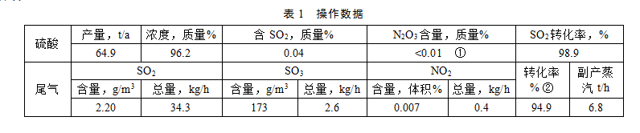

2.2 湿接触直接冷凝制酸装置
20世纪80年代，山西化肥厂从德国鲁奇公司引进一套30×10⁴t/a合成氨装置，其中，原料气低温甲醇洗净化系统排出的酸气含CO₂96.56%，H₂S2.17%，烃2.12%，N₂85%（体积），用康开特法生产78%的硫酸2690kg/h，排放尾气SO₂0.02%（体积）。
2.2.1 工艺流程 图2
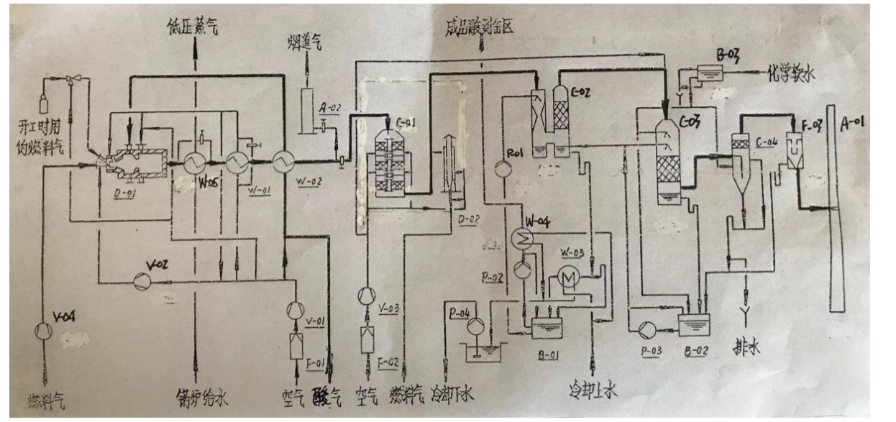
A-01烟囱；A-02事故烟囱；B-01酸槽；B-02酸槽；B-03水槽；C-01转化器；C-02冷凝文丘里；C-03冷却塔；C-04捕雾过滤器；D-01烧炉；D-02预热器；F-01空气过滤器；F-02空气过滤器；F-03烛式过滤器；P-01酸循环泵；P-02成品酸泵；P-03循环酸泵；P-04冷却水泵；V-01燃烧空气风机；V-02喷射空气风机；V-03空气风机；V-04燃料气风机；W-01空气预热器；W-02酸气预热器；W-03酸冷却器；W-04成品酸冷却器；W-05余热锅炉

2.2.1.1 酸气中H2S、有机硫燃烧的zui低温度为750℃。
燃料气经燃料气鼓风机V-04加压，从燃烧炉预燃烧室前面的喷嘴进入。经空气过滤器F-01过滤后的燃烧空气，再由燃烧空气风机V-01加压，空气预热器W-01预热到500℃，与未预热的空气混合，控制温度300℃，作为一次空气用喷射空气风机V-02送燃烧炉D-01预燃烧喷嘴，在空气过剩条件下1100-1300℃下燃烧，W-01出口500℃的空气由2个装有喷嘴的环形导管入燃烧炉前、后燃烧室作为二次空气。
酸气经酸气预热器W-02与空气预热器W-01出口燃烧气换热，温度升到300℃，再由装有喷嘴的环形导管，从燃烧炉预燃烧室出口加入，与来自预燃烧室的预燃烧气混合，酸气中的可燃物完全燃烧，至燃烧气中zui低残余氧含量为2%（体积），气体温度750℃以上。
酸气热值较高时，经燃烧室温度调节器自动减少燃料气入炉流量，若燃烧室温度继续升高，通过第二温度调节器操作空气管道上的冷空气蝶阀，经环形管将冷空气加入燃烧炉。
2.2.1.2 余热回收
燃烧器D-01出来的燃烧气，经余热锅炉W-05回收热量产生20巴的饱和蒸汽。空气预热器W-01预热器二次空气到500℃，一次空气预热到300℃，经酸气预热器W-02将酸气加热到300℃，余热锅炉烟气出口温度700℃，W-01出口烟气600℃，W-02出口烟气450℃，余热锅炉产生20巴（绝压）饱和蒸汽，经压力调节装置送5.5巴蒸汽管网。
2.2.1.3 转化
酸气预热器W-02出口燃烧气从转化器C-01顶部进入，经三段钒催化剂床层，将SO₂催化氧化为SO₃。一段和二段床层出口喷入冷凝空气，以调节第二、第三段催化剂在适宜温度下操作。转化器中心安装了混合器，以使先转化的气体与冷激空气混合均匀。

